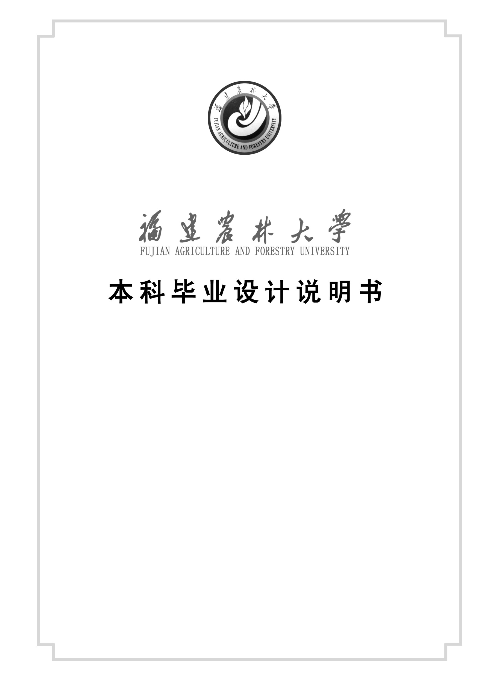

题 目：
学 院：
专业年级：
学 号：
学生姓名：
指导教师、职称：

2026 年 5 月

Intelligent Soil Moisture Metector Mased on
Single Chip Microcomputer

（英文标题二号居中，Times New Roman不加粗，实词首字母大写）

College: | College of Computer and Information Sciences
Specialty and Grade: |  |  |  | Electronic Information Engineering, 2014 Technology, 2013
Number: |  | 3130101011
Name: |  | Zhang San
Advisor: |  | Lecturer Li Si
Submitted Time: |  |  | May, 2018

Professor（教授）、Associate Professor（副教授）、Lecturer（讲师）

摘要
本文介绍了一种以STC89C52型号单片机为主要控制手段的智能台灯的设计，主要实现了检测人体靠近后自动开启，根据周围光强进行自动调节灯光亮度，使用者距离过近时进行报警提醒调整坐姿，液晶屏参数显示及调整等功能，达到了智能台灯的要求和保护视力的目的。文中对智能台灯的硬件和软件设计进行了详细介绍，硬件方面主要包括********等模块设计。软件方面则以C语言进行编程，**********，采取模块化设计，方便修改。
关键词：STC89C52；智能台灯；PWM调光；超声波测距
（关键词3-5个，关键词之间用分号“；”隔开）
Abstract
For the convenience of plant research, this paper designed a based on single chip microcomputer intelligent soil moisture detector to detect soil moisture.Intelligent soil moisture detector can be divided into two parts, ******************reading and display humidity data.The design can not only meet the effective detection in scientific research work, is also convenient to read data, record plant suitable soil moisture in a timely manner.
Key words: STC89C52; Intelligent lamps; PWM dimming; Ultrasonic ranging
（与中文关键词对应，关键词之间用分号“;”隔开）
目 录

1 引言 1
1.1 课题设计的背景 1
1.2 课题设计的目的和意义 1
1.3 课题设计的预期成果 1
2 主要器件和方案选择 2
2.1 单片机的选择 2
2.2 土壤湿度传感器的选择 2
2.3 A832********* 3
2.3.1 单片机最小系统 3
3 硬件电路设计 4
3.1 硬件电路系统总框图 4
3.2 硬件各模块电路 4
3.2.1 51单片机最小系统 4
3.2.2 土壤湿度检测模块 4
4 软件设计 5
4.1 主程序设计 5
4.2 串口初始化 6
5 系统调试与功能分析 7
5.1 硬件电路检测 7
5.2 *****测 7
6 结束语 8
参考文献 9
致谢 11
附录 12

引言

课题设计的背景
随着如今人们经济水平的提高，生活已不仅仅只是衣食住行，还有各种各样的业余兴趣，不少的人也开始种植花草。***********************植物对于人们是不可缺少的，现代人把侍弄花草当成一种生活的乐趣，甚至是一种减压方法。但是植物的栽种有时候不仅仅只是浇水施肥，对于不同的植物，它所需要的生长环境是不一样的，其中土壤的湿度对于植物的生长也起着一定的决定性作用。而且不同植物对于土壤湿度的需求也不同^{[1]}。所以土壤湿度的检测是必不可少的，目前主要利用的是土壤湿度传感器进行土壤湿度的检测，其体积小，方便高效，是目前使用最多的检测^{[2]}。
另外，目前无线网络的也逐渐应用于各个领域中，无线网络带给人们很多方便，不再局限于方寸之地，有很大的发展空间，给许多的领域带来新生。本文所设计的智能土壤湿度检测器也用到了无线网络通信，有数据获取实时方便的优点。

课题设计的目的和意义
无论植物的大小多少，*******，首先必须要有严谨的研究方式。所以科研工作必须是严谨的，效率、准确度是非常重要的，实时而精确地获取土壤湿度数据对于植物的科研工作具有重要意义^{[3]}。
另外，当今社会，几*******手机来获得湿度数据给研究土壤湿度带来了方便，使得获取数据有着高效，便捷的优点。而本设计通过无线网络来连接单片机与手机，使得其拥有远距离传输数据的优点。

课题设计的预期成果
本文课题设***********************手机APP端，进行实时监控湿度数据，方便记录。
本文所设计的主要分为两个部分：
- 硬件*************3V。
- 软件***********************部分主要用来显示接收和显示湿度数据。用Java语言对显示界面的设计以及主程序的进行编写。主程序实现了通信的连接，以及接收数据及其显示^{[4]}。

主要器件和方案选择
智能土壤湿度检***********************************************件和方案选择。

单片机的选择
STC89C52单片*************************************************功能^{[5]}。
由于该单********************************的实物主要用来显示接收和显示湿度数据。用Java语言对显示界面的设计以及主程序的进行编写。引脚图如图 2-1所示。
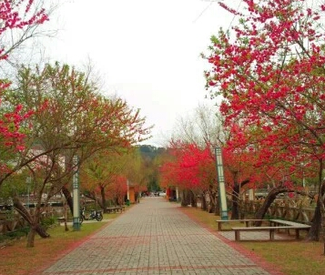
图 2-1单片机引脚图

土壤湿度传感器的选择
土壤湿度传感器主要用来测量土壤容积含水量，量程为:0—100%^{[6]}。其优点有体积小、携带轻便，易于安装，可以直接接触土壤，由于其材质外部以环氧树脂纯胶体封装，不易于受到腐蚀。
本文设计的WIFI智能土壤湿度检测器，主要用于植物培养与科研工作中，该土壤湿度传感器具有的检测准确度高，小巧便捷等优点十分适用本设计。器件实物图如图 2-2所示。

图 2-2土壤湿度传感器实物图

A832*********
***************如表 2-1。
表 2-1 轴距表
参数名称 | 取值
圆盘质量 | 27.5kg
轴刚度系数 | 300kN/m
偏心距 | 0.0002m
支承松动间隙 | 0.0005m
    - 单片机最小系统
单*******

硬件电路设计
本文所设计的智能**************模块等。

硬件电路系统总框图
智能土壤湿度检测器的具体硬件部分结构框图如图 3-1所示。其中土壤湿度传感器模块检测土壤湿度；模数转换模块将土壤湿度检测到的量变换为可存储的数字量；串口WIFI模块将串口中的数据送到无线网络中；AMS1117-3.3降压器用来固定电压3.3V；复位电路模块用来初始化电路。

图 3-1硬件电路结构总框图

硬件各模块电路
    - 51单片机最小系统
STC89C52单片*******。
    - 土壤湿度检测模块
土壤湿度检测模*****************如图3-2所示。

软件设计
智能土壤湿度检**************序的调用。

主程序设计
主程序部分是一个程序的核心部分，包括了整个程序的功能以及流程。其主程序的具体流程图如图4-1所示。
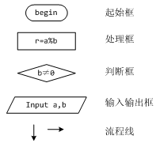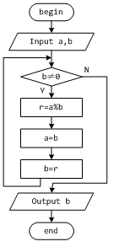
图 4-1****流程图
进入主程序中首先执行对串口的最开始的数值设置，再定义一个8位字符型数据类型用于表示湿度数据，然后再调用读取湿度数据的子程序，进入进程，延时，得到一个湿度数据，最后将数据发送出去。
*****算法中较为常用，其效果也较好，其调整公式为：
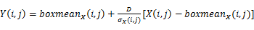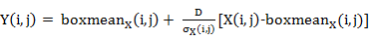 (4-1)
其中X为调整前图像，Y为调整后图像，（i，j）为像素坐标，D为全局均方差，boxmean和的计算公式如下：

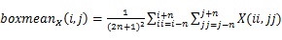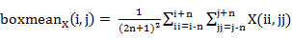 (4-2)

串口初始化
*******

系统调试与功能分析

硬件电路检测
硬件电**********。

*****测
首先将土壤*********

结束语
本文完成……********设计。实现了****功能。有****优点
本设计内容虽然达到预期效果，但实现的程序还存在一些不足之处，如******功能不完善，界面不够友好，****等。对于上述问题，可以通过******来解决（可提供思路和方法）。

参考文献
- 庄志红.基于PIC单片机的农田灌溉智能控制系统研究[J] .安徽农业学,2010,30(12):21-29.
- 张毅刚.单片机原理及接口技术(C51编程)[M].北京:人民邮电出版社,2013:13-14.
- 沈晓波,王留留,苗磊.数字技术与应用[J].2012,30(12) :21-29.
- 刘健.基于ST89C52RC单片机实验系统的设计与开发[D].湖南:湖南大学,2013:15-19.
- 王洋,巫庆辉,庞艳伟.ADC0832在真空度数据检测中的应用[J].电子设计工程,2013,30(12):21-29.
- 王兴龙,董云峰.分布式集群飞行器地面仿真平台设计及其通信协议仿真[C].北京航空航天大学宇航学院,2012:65-72.
- 史艳娥.基于超声的故障诊断系统的设计[D].燕山大学.2012:15-19.
- 董树锋,何光宇,刘凯诚,张王俊,王治华.使用Eclipse建模框架实现基于公共信息模型系统的开发[J].电力系统自动化.2012,30(12):21-29.
- Evan S, Jonathan L, Trevor D. Fully Convolutional Networks for Semantic Segmentation [J]. arXiv. 2016:2-5.
- 方俊义.AJAX的原理及应用[EB/OL].(2006-6-7)[2007-5-6].http://info.lib.uh.edu/ pacs1.html.

致谢
…………感谢老师和同学，感谢母校。
本设计是在……
本设计的完成还要感谢……另外还要感谢家人和朋友的默默支持。

附录
这里是附录的普通文字内容，宋体五号，段前后0行，行距1.25。下面是代码内容，字号也为五号，段前后0行，单倍行距。
# -*- coding: utf-8 -*-
"""
Created on Tue May 09 23:42:30 2017

@author: pm7
"""

import numpy as np
import cv2
import sys

def saliency(src):
src_mean = cv2.mean(src)
print src_mean
print np.asarray(src_mean).shape
src_gaussian = cv2.GaussianBlur(src, (3, 3), 0)
print src_gaussian.shape
return cv2.absdiff(src_mean, src_gaussian)

if __name__ == '__main__':
try:
img = cv2.imread(sys.argv[1])
except:
print "image load failed."
sys.exit(-1)

img_saliency = saliency(img)
img_saliency = img_saliency[:,:,1]
cv2.imshow('src', img)
cv2.imshow('src after saliency', img_saliency)
cv2.waitKey(0)
cv2.destroyAllWindows()

